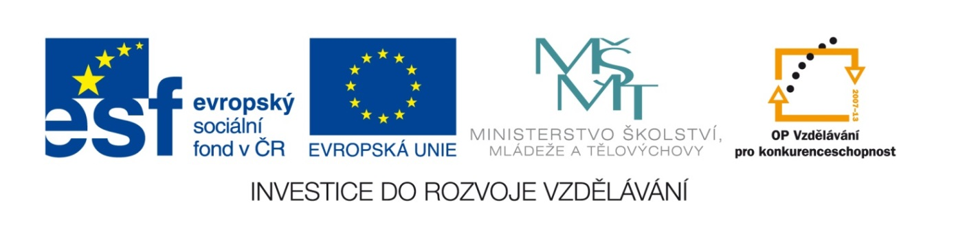
Základní škola a mateřská škola, Šaratice, okres Vyškov

III/2 Inovace a zkvalitnění výuky prostřednictvím ICT
VY_32_INOVACE_194

Jméno autora: Mgr. Zdena Černá
Datum vytvoření: únor 2012
Ročník: 7. – 9.
Vzdělávací oblast: Jazyk a jazyková komunikace
Vzdělávací obor: Anglický jazyk
Tematický okruh: Anglický jazyk VI. – IX. třída
Číslo projektu: CZ.1.07./1.4.00/21.1996

Pracovní list
Cvičení I: rozdělte na pověry o štěstí a neštěstí.
Cvičení II: Doplňte říkanku.

I. Divide these superstitions into LUCKY or UNLUCKY:
1) a bride looking in the mirror on her wedding day (China)
2) the number thirteen (Italy)
3) an itchy nose (Holland)
4) dreaming of a white cat (America)
5) a black cat walking in front of you (UK)
6) the number thirteen (the UK)
7) the number four (Japan, China)
8) Tuesday the 13th (Spain)
9) seeing two magpies together (the UK)
10) walking under a ladder (the UK)
Help:
- “To make thirteen” is the slogan of the National Lottery.
- Looking in the mirror the bride sees the second bride.
- An itchy nose is a sign that good news is expected.
- Two magpies is a sign of joy.
- The word “four”, in Japanese “shi”, also means “death”.
- A magpie is a black and white bird with a long tail, two magpies is a sign of joy.
- For most countries it is Friday, but in Spain it is Tuesday.
- Probably because something will fall on your head

II. Fill the rhyme:

__________ for sorrow, two __________ joy
__________ __________ a girl, four for a __________
__________ __________ silver, six __________ __________
__________ for a secret, __________ to be told.
ŘEŠENÍ:

I. Lucky/unlucky
1. unlucky 2. lucky 3. lucky 4. lucky 5. unlucky 6. unlucky
7. unlucky 8. lucky 9. lucky 10. unlucky

II. Rhyme
One for sorrow, two for joy,
three for a girl, four for a boy,
five for silver, six for gold,
seven for a secret never to be told.

Zdroj:
GILL, Simon a Michaela ČAŇKOVÁ. Intercultural activities. 1st ed. Oxford: Oxford University Press, 2002, 65 s. Oxford basics. ISBN 01-944-2178-3.

